**未来信——用户手册**

|  |  |  |  |
| --- | --- | --- | --- |
| 文档编号 | UM | 文档名称 | 用户手册 |
| 编写 | 李晓冬 | 日期 | 2017-9-13 |

1. **关于本手册**

本手册是未来信网页端的用户使用手册，详细地介绍了未来信的软件功能和用户使用向导。

1. **软件概述**

未来信软件分为服务器端和网页端，网站立足于针对大学生的借贷活动逐渐活跃但是信用不足的社会现实，为大学生完善个人信用、银行获取大学生信用并产生借贷活动提供第三方桥梁作用。网页端主要是负责提供信用完善、查看、借贷还的用户接口，服务器端负责数据获取、存储和分析。

1. **使用向导**
   1. **网页首页**

首页如图所示：

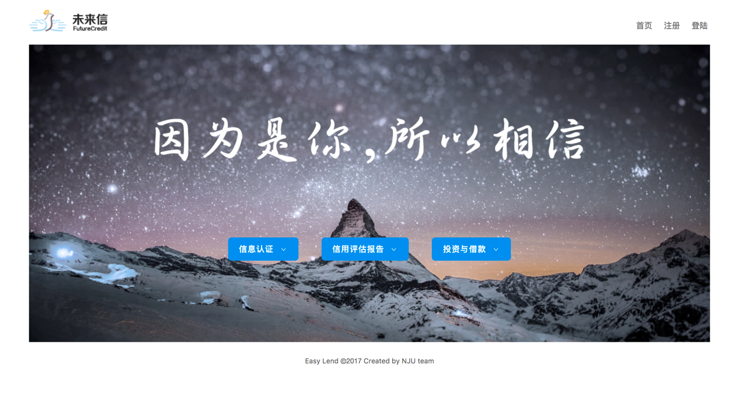

首页界面设置了注册、登录按钮，用户可以点击以弹出注册登录界面。同时首页设有直接进入信息认证、信用评估报告和投资与借款的相应界面。

**3.2登录注册**

3.2.1登录弹出界面：

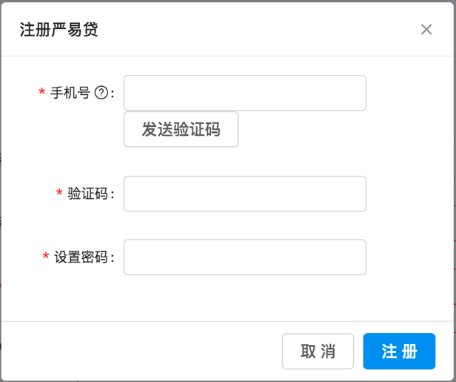

用户输入个人手机号，点发送验证码获取验证码，设置个人登录密码，

点击注册。

3.2.2注册弹出界面：

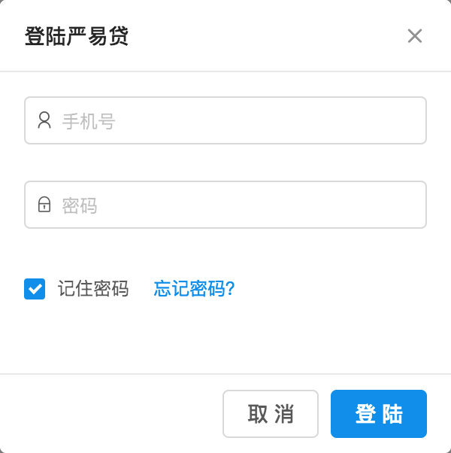

用户输入注册时使用的手机号和密码以登录，可以设置记住密码，如果

忘记密码可以剪辑忘记密码以找回。

**3.3内部主页（基本信息录入界面）**

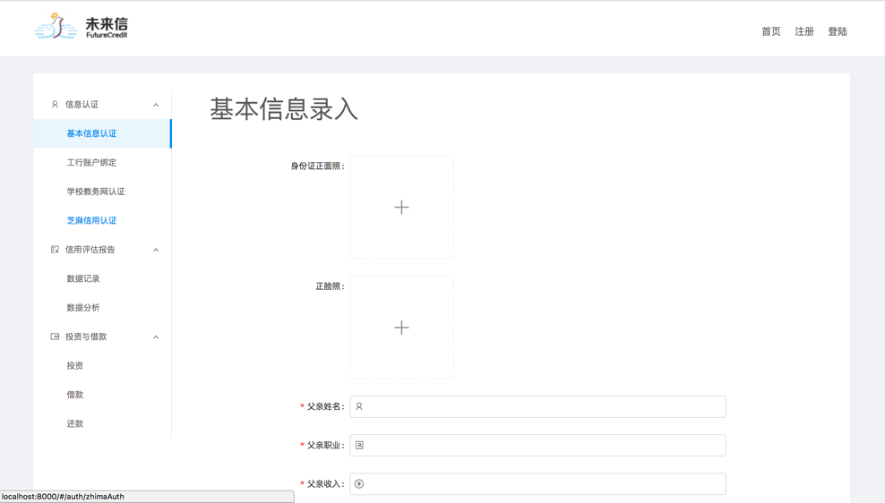

用户进入未来信后首先展示的主界面就是基本信息录入，左侧是抽屉栏，

用户可以点击链接到相应界面，右上角是返回首页、注册和登录的按钮。

基本信息录入需要身份证正面照、正脸照，点击弹出文件选择框，选择

照片即可。父母姓名、职业、收入如实填写即可。

3.3.1侧边栏

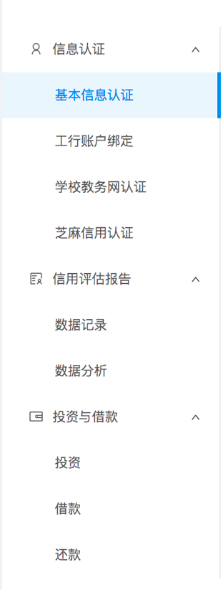

侧边栏内容包括基本信息认证、工行账户绑定、学校教务网认证、芝麻信用认证、数据记录、数据分析、投资、借款、还款，点击进入相应功能页面。

**3.4工行银行卡绑定**

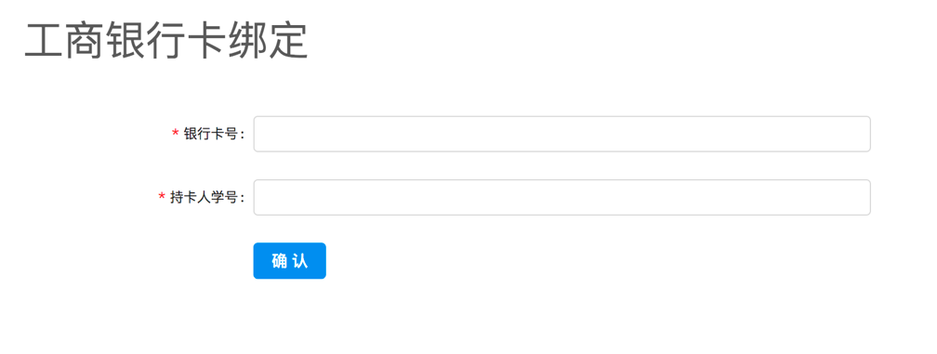

用户输入银行卡号和持卡人学号以绑定银行卡，点击确认以发起绑定

**3.5教务网认证**

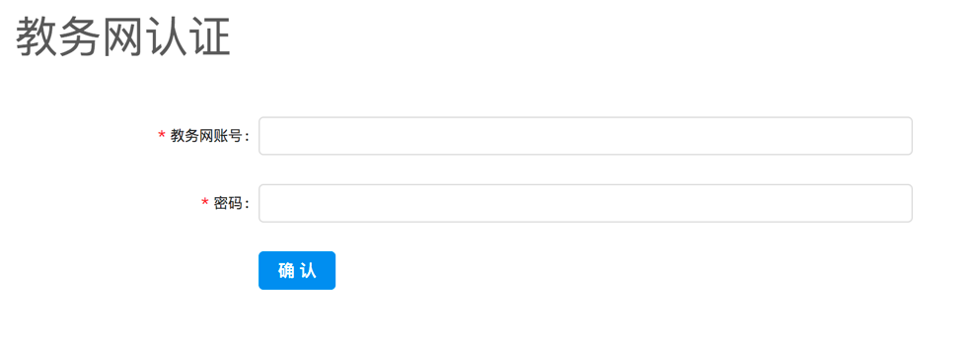

用户输入教务网账号和密码学号以绑定银行卡，点击确认以发起认证

**3.6芝麻信用认证**

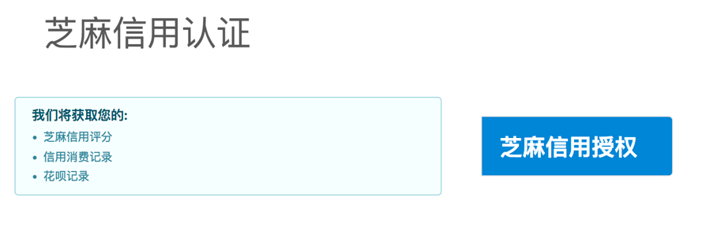

用户点击芝麻信用授权，系统提示完成情况。

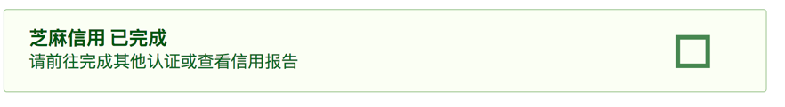

**3.7数据记录**

数据记录界面记录了用户认证的所有信息以及从第三方平台获取的信用相关信息。界面如下：

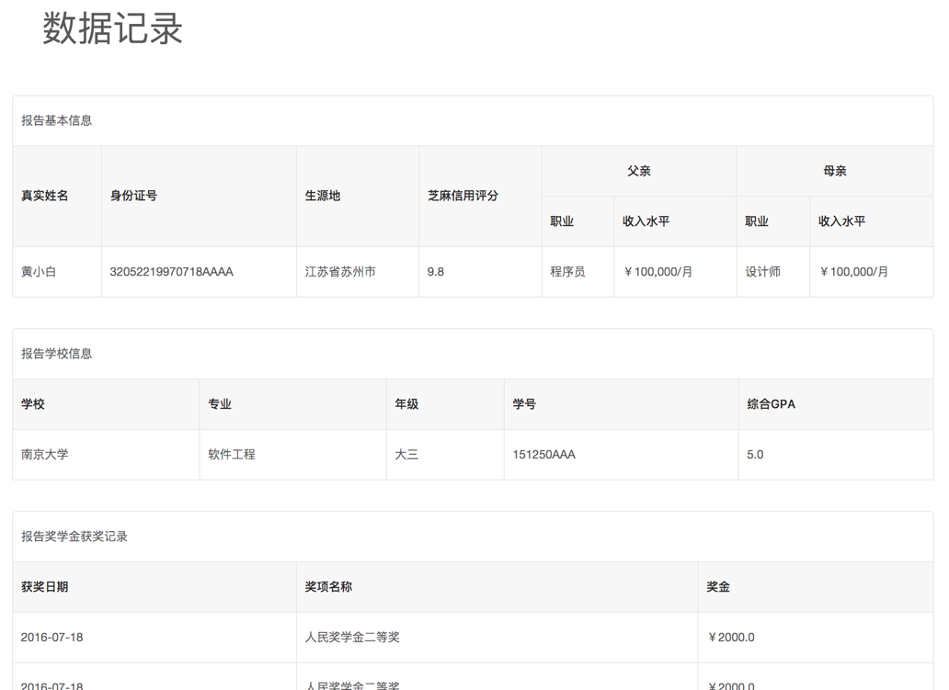

具体条目包括：

基本信息

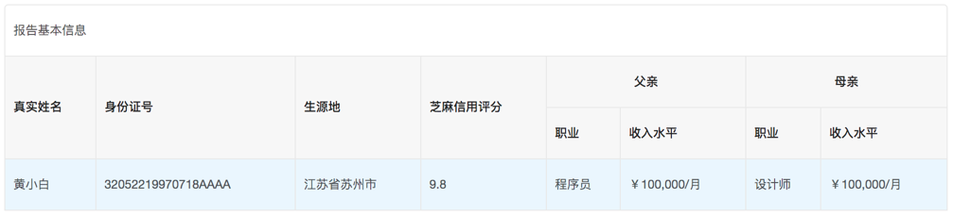

学校信息

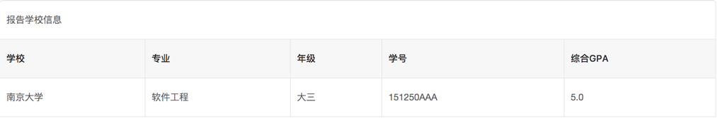

奖学金获奖记录

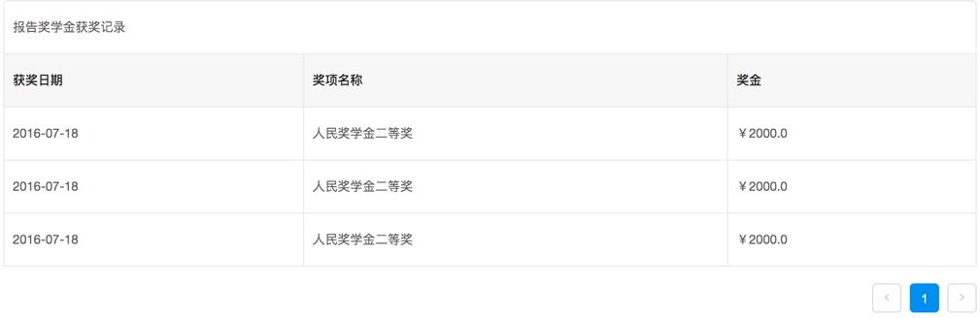

志愿活动记录

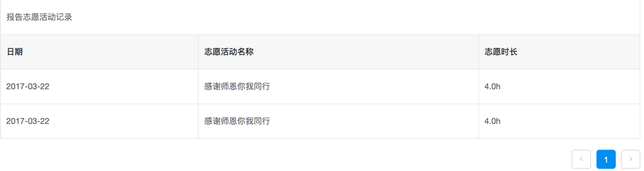

银行卡消费记录

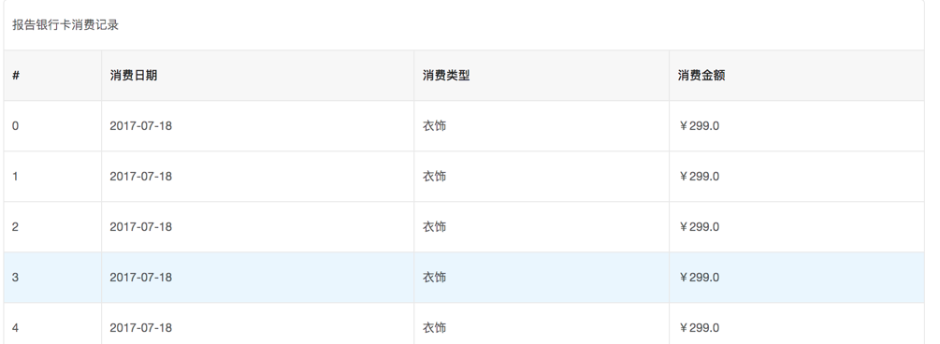

**3.8数据分析**

数据分析功能则是根据用户的信用信息做数据可视化展示，界面如下：

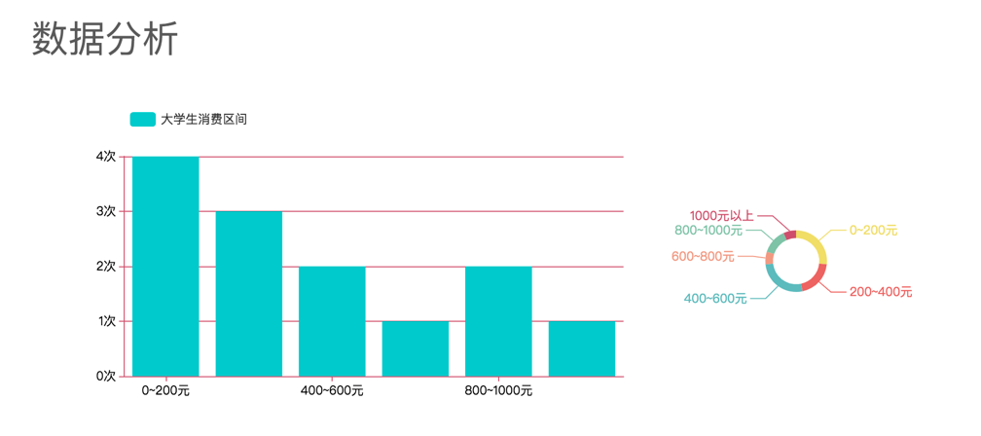

**3.9投资**

界面如下：

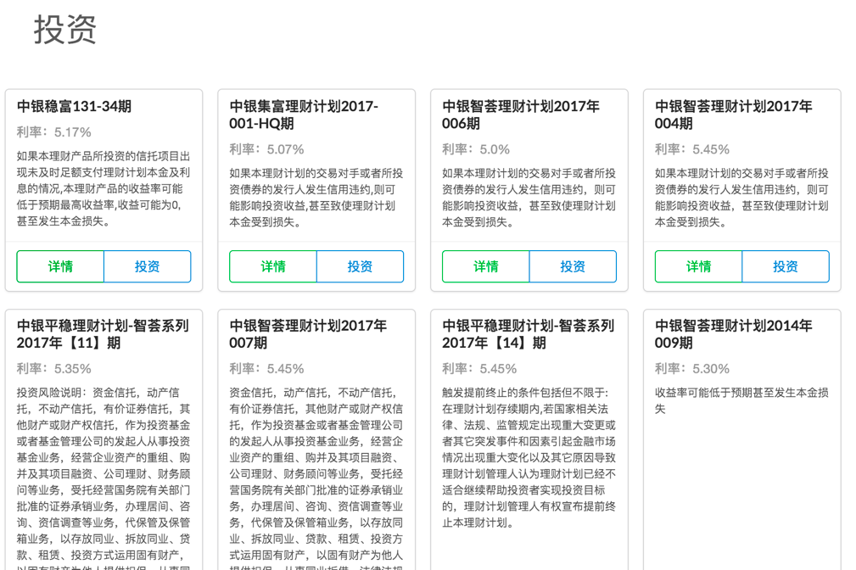

对于系统提供的投资标的，用户可以查看详情并且投资。

**3.10借款**

界面如下：

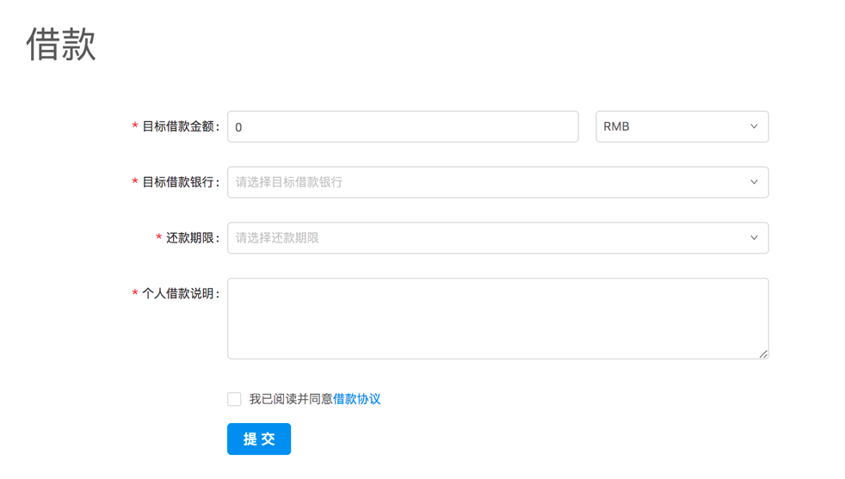

借款流程：前提是用户已登录并且基本信息已经认证完成。用户填写目

标借款金额、选择单位、目标借款银行、还款期限、个人借款说明、同

意借款协议并提交。等待系统审核。

**3.11还款**

界面如下：

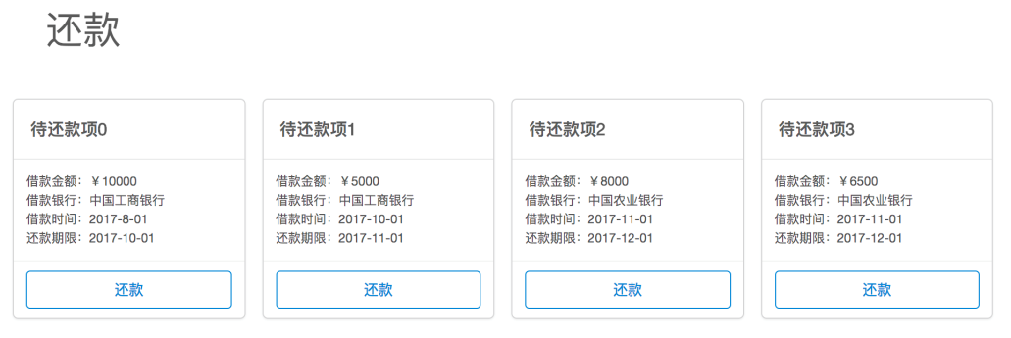

系统显示需要还款的标的，用户点击还款按钮即可进入还款通道。